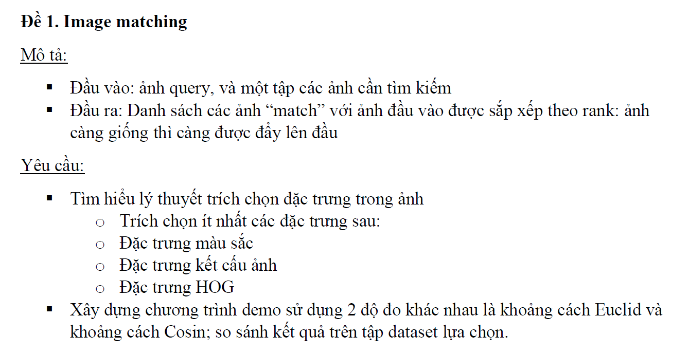

* **Tìm hiểu lý thuyết:**

**+ Đặc trưng màu sắc: An**

**+ Đặc trưng kết cấu ảnh: An**

**+ Đặc trưng HOG + thêm: Cường**

* **Làm chương trình: Backend + Data: Cường**

**Web demo: An (gọi api): Giao diện như mô tả**

* **LƯU Ý: LÝ THUYẾT TRÌNH BÀY ĐẦY ĐỦ VÀO FILE DOCS ĐỂ CÒN PHỤC VỤ VIẾT BÁO CÁO VÀ CODE. ƯU TIÊN TRƯỚC PHẦN LÝ THUYẾT.**